Part 1 – Monde - Écosystème OSM
Sommaire
1Le site : OpenStreetMap.org 4
1.1Consultation 4
1.1.1Carte 4
1.1.2Menu gauche 5
1.1.3Recherche 6
1.1.4Liens 7
1.2Réutilisation 7
1.2.1Exporter 7
Format natif 7
Image bitmap 7
Image vectorielle 8
Code HTML 8
1.2.2Usages avancés et astuces 8
Ajouter un marqueur sur un lien permanent 8
Lien sur un objet 9
1.3Contribution 10
1.3.1Espace utilisateur 10
Information publique 10
Partie privé 10
1.3.2Dépôts de traces GPS 11
Onglet Traces GPS (11) 11
Envoie de traces 11
1.3.3Onglet Modifier (12) 12
1.3.4Onglet Historique (13) 12
1.3.5Calque données (14) 12
1.3.6Données 12
1.4Onglet journaux (15) 13
1.5Ce que le site OpenStreetMap.org est et ce qu'il devrait être 13
2Historique 15
3Définition actuelle du projet 16
3.1Approche 16
3.2Périmètre 16
3.2.1Réalité tangible 17
3.2.2Niveau de détails 17
3.2.3Immatériel 17
3.3Ce que le projet n'est pas 18
3.4Comparaison à Wikipédia 19
3.4.1Multilinguisme 19
3.4.2Problèmes inhérents 20
Guerre d'édition 20
Vandalisme 21
Nature du contenu 21
Copyvio 21
3.4.3Seuil d'entrée 22
Technique 22
Connaissances 22
3.4.4Qualité 22
Complétude 22
Justesse 23
3.4.5Environnement social et économique 23
Social 23
Économiques 23
3.5Aspect légal 23
4Communauté 24
4.1Contributeurs 24
4.1.1Profils des participants 25
Motivations 25
Types de contributeurs 26
4.1.2Entreprise 26
4.1.3Évaluation de la participation 26
Participants 27
Participation 27
4.1.4Répartition 28
4.1.5Motivations 30
4.2structure, organisation 31
4.3Commutation et échanges 32
4.3.1Listes de diffusion 32
4.3.2help.openstreetmap.org 33
4.3.3forum.openstreetmap.org 33
4.3.4Chat, IRC 33
4.3.5Journaux, blogs et planet 33
Journaux 33
blog.openstreetmap.org 33
blogs.openstreetmap.org 33
opengeodata.org 33
4.3.6Contact direct entre contributeurs 34
Messagerie interne 34
Retrouver un contributeur 34
Ses voisins 34
L'auteur d'une modification 34
Les contributeurs actif sur une zone 34
4.4Travail sur les données 35
4.5Mapping partie 36
4.6humanitaire & développement 36
5Wiki 37
6Critiques 38
6.1Données 38
6.1.1Respect des normes 38
6.1.2Qualité 40
6.2Création 40
6.2.1Géomatique et outillage 40
6.2.2Regard du monde professionnel 41
6.2.3HOT ou la gestion des risques révèle aux professionnels les potentiels du projet 43
6.3Problèmes à la réutilisation 44
6.3.1Confiance 44
6.3.2Services 45
Qualité de service 45
Pérennité 46
Fragmentation de l'écosystème 47
6.3.3Licences 47
6.3.4Technique 48

Le site : OpenStreetMap.org
Le site principal du projet est disponible à l'adresse http://www.openstreetmap.org, il est également accessible sous ça forme abrégé http://osm.org.
objectif
Avec le wiki abordé plus bas, il est à la fois une vitrine et un point d'entrée sur le projet. C'est par lui et ces APIs que passent les contributions.

Consultation
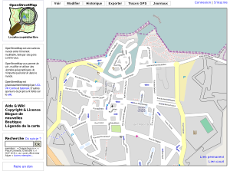Illustration 1: Vue générale du site OpenStreetMap.org
(10)
(12) (13) (14) (11) (15)
(9)
(8)
(6)
(5)
(1)
(3)
(2)

Carte
La carte glissante (1) est l'élément central de la page d'accueil du site.
Pan; souris; flèches
Il est possible de la déplacer à l'aide de la souris par un cliqué-déplacé ou par des flèches directionnelles en haut à gauche (2).

zoom; curseur
Le niveau de zoom est contrôlé par la barre de gauche (3). Il peut être modifié à l'aide des boutons « + » et « - » ainsi que en déplacent le curseur sur l'échelle.
Double clic
Une autre façon de zommer est d'effectuer un double clic directement sur la carte. Le point sous le curseur passera alors au centre au niveau de détails supérieur.
Molette; position du pointeur
Il est également possible d'utiliser la molette de la souris. Le changement de zoom se fera alors en fonction de la position du pointeur sur la carte. Le point ainsi désigné restera au même endroit.
sélection rectangulaire
La solution la plus rapide d'atteindre un lieu est sans doute la sélection directe de la zone. En maintenant la touche « Ctrl » enfoncée puis en effectuant un cliqué-déplacé on dessine un rectangle (4). Une fois le bouton de la souris relâché, cette sélection sera directement affichée au bon niveau de détails.

Échelle
L'échelle de la carte est visible en bas à gauche (5). Elle est fonction du niveau de zoom mais aussi de la position sur le globe terrestre du fait de la projection utilisée. Cette échelle est indicative et ne se révèle pertinente que à des niveaux de zooms importants.

Rendu
Le « + » en haut à droite (6) ouvre un menu. On y trouve une liste de rendu de cartes; chacun avec ces avantages et ces défauts. Mapnik et Osmarender sont des rendus génériques. Les autres sont des usages thématiques. La carte cyclable (OpenCycleMap), comme son nom l'indique, est à l'usage des cyclistes. À un niveau de zoom élevé elle va afficher les voies, pistes cyclables et autres informations utiles. Tandis qu'à faible zoom elle va mettre en avant les véloroutes. La base de données OpenStreetMap n'est pas orienté sur une seule thématique. Un nombre important de données peuvent être positionnées au même endroit. Parfois en telle quantité qu'il n'est pas possible de les afficher toutes à la fois. Il convient alors de réaliser des rendus pour différents usages.
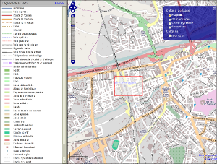Illustration 2: Vue en détail d'outils sur le site OpenStreetMap.org
(9)
(7)
(6)
(5)
(4)

Menu gauche
Wiki ; Licence ; Légende
Ce menu contient le logo du projet et un bref descriptif. Il est suivi de points d'entrées pour aller plus loin : lien vers la documentation sur le wiki, l'outil d'aide, des détails sur la licence, la légende (7)...

Recherche
Le menu de gauche possède aussi une zone pour effectuer des recherches (8). Les résultats vont provenir de deux sources différentes.
Nominatim
La première est Nominatim. Il s'agit d'un outil travaillant avec les données d'OpenStreetMap. Il va être capable de retrouver des adresses et des entités par mots clés.
geoname
La seconde est GeoNames, un service externe.

ajouter outil de recherche firefox
Avec certains navigateurs web il est possible d'ajouter OpenStreetMap.org comme site de recherche. Sous Firefox il faut utiliser l'option « ajouter » depuis la zone d'accès à la recherche rapide.
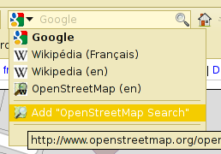Illustration 3: Ajouter OpenStreetMap comme moteur de recherche à Firefox
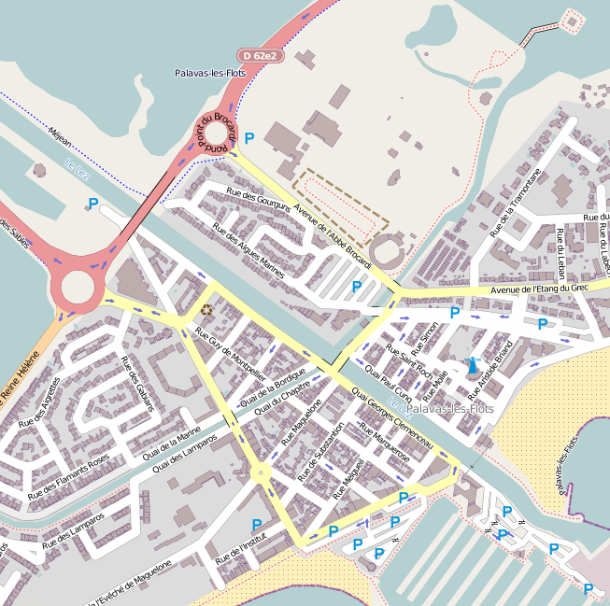Illustration 4: Rendu Mapnik
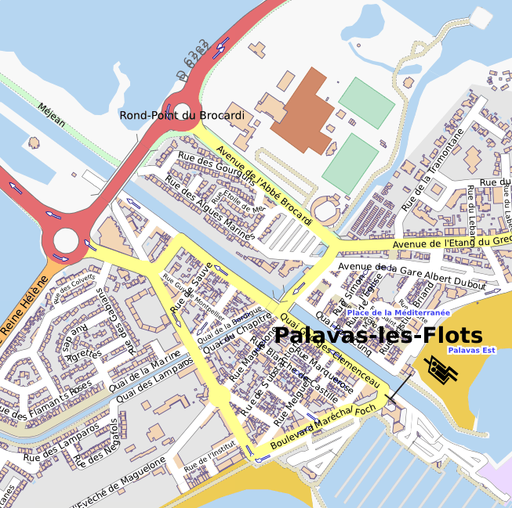Illustration 5: Rendu Osmarender
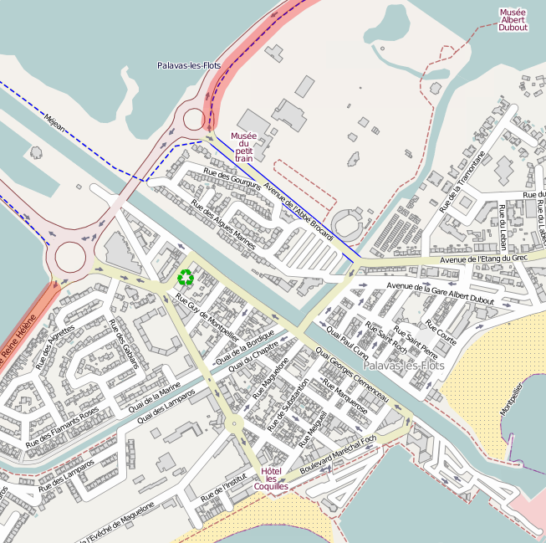Illustration 6: Rendu OpenCycleMap

Liens
permalink
En bas à droite se trouve des liens vers la carte en cours de visualisation (9). Ce sont des liens permanents sur la vue active. Si on les suis on arrive sur la même page, dans le même état qu'actuellement visualisé. Ils permettent de désigner le lieu, le zoom et le calque actuellement affiché. Le lien permanent et le lien court désignent la même page, mais de façon plus ou mois concise et interprétable par l'homme. L'objectif est de pouvoir diffuser un lien permanent sur une vue de la carte. Pour une même vue l'on va donc avoir ces deux liens :
- http://www.openstreetmap.org/?lat=-46.43155&lon=51.86108&zoom=16&layers=M
- http://osm.org/go/jXH9FlBj

Réutilisation

Exporter
onglet
L'onglet exporter sur le site permet d'extraire des données et de créer des cartes.
Zone
Par défaut la zone utilisée correspond à la vue courante, mais il est possible d'en spécifier manuellement une. Plusieurs options sont ensuite disponibles.

Format natif
.osm
Le premier des formats disponibles est celui natif à OpenStreetMap. C'est-à-dire des données brutes au format XML. Elles sont destinées a être retravaillé ou exploité à l'aide de logiciels. Mais ce n'est pas la façon la plus courante pour les obtenir.

Image bitmap
Image
Les formats Mapnik et Osmarender permettent d'obtenir de grandes images en PNG ou JPEG (formats bitmap). Leurs tailles et le leurs poids vont dépendre du niveau de zoom et de l'échelle choisie.

Image vectorielle
Pdf
L'export Mapnik à aussi l'avantage de pouvoir être fait sous forme vectorielle (SVG, PDF ou Postscript). Ce type d'image à l'avantage de pouvoir être affiché et imprimé avec une qualité constante indépendante des redimensionnements. Il s'agit d'un format décrivant l'image finale à l'aide de traits d'aplats, de textes, etc, à l'inverse d'une matrice de points de couleurs (bitmap). C'est donc vers ce type d'export qu'il faut se tourner par défaut pour rediffuser une carte. Ces formats (particulièrement le SVG) autorisent aussi une modification tout en conservant la qualité du rendu , mais il existe des outils mieux adaptés à ce besoin.
échelle pour changer le niveau de détails
Afin d'obtenir plus ou moins de détails sur la carte il est possible d'ajuster l'échelle.

Code HTML
iframe
Le dernier type d'export permet de générer du code HTML à inclure dans un site web. La carte glissante OpenStreetMap ainsi obtenue permettra aussi l'exploration : .déplacement, zoom...
marquer
Une option est disponible pour ajouter un pointeur.
<iframe width="425" height="350" frameborder="0" scrolling="no" marginheight="0" marginwidth="0" src="http://www.openstreetmap.org/export/embed.html?bbox=-1.513412,48.63456,-1.509502,48.637411&amp;layer=mapnik" style="border: 1px solid black"></iframe>
<br />
<small>
<a href="http://www.openstreetmap.org/?lat=48.6359855&amp;lon=-1.511457&amp;zoom=17&amp;layers=M">Voir une carte plus grande</a>
</small>

Usages avancés et astuces
marqueur sans iframe

Ajouter un marqueur sur un lien permanent
Dans un lien permanent il est possible de remplacer « lat » et « lon » par « mlat » et « mlon ». On obtient alors le même pointeur au centre de la carte que dans l'export de type code HTML. Pour choisir l'élément à centrer on peut y faire un double-clic dessus au paravent. L'ajout d'un marqueur sur la version courte du lien se fait en le suffixant de «?m ».
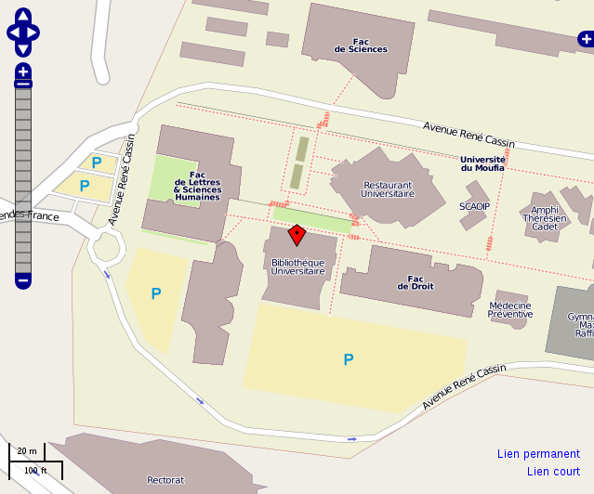Illustration 7: Ajout d'un marqueur sur une carte : http://osm.org/go/nC46MWy9i--?m
lien sur un éléments

Lien sur un objet
Désigner directement un élément de la base par un lien est également possible. Il faut pour cela en connaître son identifiant.
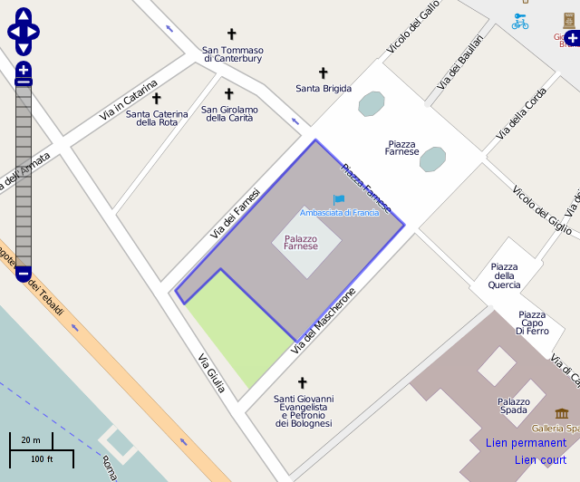Illustration 8: Lien vers un objet : http://www.openstreetmap.org/?way=53815257

Contribution
avant tout il faut un compte; pas de contributions anonymes
La contribution est le maître mot d'un projet participatif comme OpenStreetMap. Les contributeurs peuvent dessiner des pans entier de la carte ou tout simplement ajouter un bureau de poste ou corriger le nom d'une rue. Avant de pouvoir effectuer une quelconque contribution il faut avoir un compte utilisateur. Les soumissions anonymes ne sont pas possible.

Pour ce faire il suffit de s'inscrire à l'aide du lien tout en haut à droite sur le site (10).

Espace utilisateur

Information publique
À chaque utilisateur est associé un lien unique donnant des d'informations le concernant. De là il est possible de lui écrire, de consulter ces journaux, la visualiser la liste de ces contributions, lister ces traces GPS... Ces URL sont de la forme : http://www.openstreetmap.org/user/[utilisateur]

Partie privé
messagerie
La partie privé d'un utilisateur contient notamment un système de messagerie permettant de contactéer les autres contributeurs.
options
On y trouve aussi une section option. Pour un affichage du site en français il faut entrer « fr » dans la zone de sélection de la langue. Il est possible d'y choisir son éditeur par défaut. La carte tout en bas de page permet de se géolocaliser. Cela permet notamment de retrouver les contributeurs à proximité et de pouvoir ainsi les contacter.

Pour finir, la section dédiée aux paramètres OAuth liste les autorisations accordées aux applications tierces pour contribuer en votre nom ou liéer un outil externe à votre compte. Il s'agit de logiciels ou d'autres sites internet, essentiellement des outils d'éditions.

Dépôts de traces GPS
Les enregistrements de déplacement avec des GPS donne des traces. Elles servent à enregistrer la position des voies et par la suite à les positionner dans OpenStreetMap.

Onglet Traces GPS (11)
Cette vue liste toutes les traces GPS soumisent par les contributeurs.
But
Bien que OpenStreetMap ne soit pas un dépôt de traces, elles sont stockées pour aider à la cartographie. Ces traces sont historiquement la première source de données. Un tramage de traces permet dessiner la carte.

Envoie de traces
Dans l'onglet « Traces GPS », comme dans la partie privée de l'utilisateur on trouve un lien pour envoyer ses propres traces. Elles doivent être au format GPX pour pouvoir être déposées. Tous les GPS ne produisent pas des GPX, mais elles peuvent être converties dans le bon format notamment avec le couteau suisse du GPS qu'est le logiciel GPSBabel. Lors de l'envoi il faut saisir une description et des balises. Ces balises correspondent à des tags pour la décrire de façon synthétique, permettant de la retrouver facilement. On utilisera par exemple : « Vieux Port, Marseille, France ». Les traces peuvent alors être listées par balises :
- http://www.openstreetmap.org/traces/tag/Marseille

niveau de privatisation
Le dernier champ à saisir lors du dépôt est plus complexe à appréhender. Il détermine la façon de protèger votre vie privée en diffusant ces informations. Il y a trois axes de protections :
- listé : elles apparaissent ou non dans la liste publique des traces, on peut les retrouver à l'aide des balises,
- anonyme : il est possible ou non de remonter à l'auteur de la trace lors de son usage comme source de donné,
- ordonné, daté : les éléments constituant la trace seront horodatés ou non lors de leurs usages.
 | Listé | Daté | Anonyme
Privé |  |  | x
Public | x |  | x
Pistable |  | x | x
Identifiable | x | x

Onglet Modifier (12)
Au survol de l'onglet « modifier » apparaît un menu avec les différents éditeurs disponibles à partir d'ici (il en existe d'autres). L'éditeur par défaut est configurable dans les options personnelles. Le meilleur choix pour débuter est sûrement Potlatch 2.

Onglet Historique (13)
L'onglet « Historique » donne la liste des modifications récentes apportées à la zone en cours de visualisation. On trouve dans l'ordre :
- un lien vers les détails du « groupe de modifications »,
- la date,
- un lien vers l'utilisateur ayant contribué,
- la description de la modification laissée par l'utilisateur,
- les coordonnées de la zone concernée, les lignes suffixées par « (grand) » désignent des zones plus large que celle concernée.

Calque données (14)
Ce calque permet de visualiser directement sur le site les données présentes dans la base. Les cartes, qu'elles soient thématiques ou génériques, ne permettent pas de visualiser toutes les données à la fois. Ce calque offre donc la possibilité de les explorer en détail. On peut alors sélectionner un élément sur la carte ou dans la liste pour en avoir les détails.
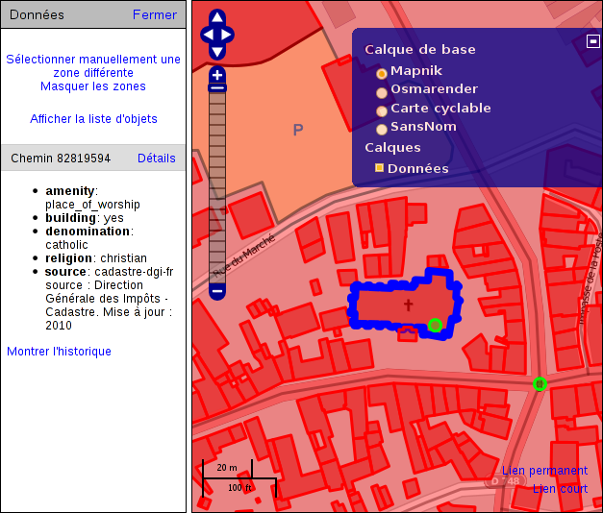Illustration 9: Détail d'un élément sur le calque des données sur OpenStreetMap.org

Données
Chaque élément contenu dans la base d'OpensStreetMap est détaillé sur une page. Ainsi on peu suivre le lien « détail » sur le calque de données ou depuis le contenu d'une groupe de modifications. Ces pages décrivent entièrement les objets et les liens entre eux. Sont également accessible l'historique de l'objet et le téléchargement en format natif. Ces éléments sont adressables par leur identifiant :
- http://www.openstreetmap.org/browse/node/[identifiant]
- http://www.openstreetmap.org/browse/way/[identifiant]
- http://www.openstreetmap.org/browse/relation/[identifiant]
- http://www.openstreetmap.org/browse/changeset/[identifiant]
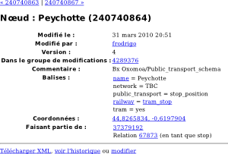

Onglet journaux (15)
Les journaux sont ce que les utilisateurs en font. Ils sont lisibles depuis l'onglet « Journaux ». Tous les utilisateurs sont libres de poster. Mais ce n'est pas un forum ou un lieu de discussions. Il existe pour cela d'autres canaux. Les journaux sont, comme leur nom l'indique, des rapports d'activités des contributeurs et des notes d'informations.
- http://www.openstreetmap.org/diary, toutes langues confondues,
- http://www.openstreetmap.org/diary/fr, uniquement en français.

Ce que le site OpenStreetMap.org est et ce qu'il devrait être
On fini toujours par trouver qu'il manque quelque chose, où qu'il y a du superflu sur le site OpenStreetMap.org.
Portail
Il est le point d'entrée du projet. OpenStreetMap est aujourd'hui un projet de base de données géographique libre et une communauté.
avoir ou pas un carte
Partant de ce fait on peut se poser la question de la pertinence d'afficher ne serait-ce qu'une carte ! Il constitue cependant une belle vitrine. Des voix qui s'élèvent pour en demandent toujours plus (plutôt que moins).
outil de routage; monter plus de types de rendu; affichage OpenStreetBug; afficher facilement les information des poi ; multilangue
On retrouve notamment des demandes pour avoir un outil de calcul d'itinéraire, la possibilité d'obtenir directement des informations sur les points d'intérêts (POI), plus de rendus de cartes thématiques ou linguistiques pour montrer la diversité des données, un outil pour reporter facilement des anomalies...

Toute fois il faut se demander quel est l'objectif du site : un portail d'entrée sur le projet, un outil pour les contributeurs, un outil pour les utilisateurs ; un site présentant...

Historique
debut
ete 2004
fort essor en UK
2006, 2007 pour se repandre
fondateur
Steve Coast
http://www.stevecoast.com/
NB
Aout 2004
Ordnance Survey
1ere mp

Définition actuelle du projet
OSM n'est plus une carte des rues mais est devenu un base d'information geographique
À l'origine le projet avait pour but de créer une carte libre de la voirie. Mais cet objectif a évolué. Il est devenu une base de données géographiques contenant tous types de thématiques.

Approche
L'approche d'OpenStreetMap est différente de la cartographie et de la géomatique classique. Le simple fait que les données soient éditable par tout le monde rompt avec les contraintes et les normes imposées des milieux professionnels.
l'approche la plus simple est la meilleure
L'esprit du projet est qu'une approche simple et ouverte serra meilleure.
pas d'utilisation des std tel OGC
Ainsi il définit ces propres « normes » loin des standards, comme ceux de l'OGC.
complique a mettre en plus; maintenir; pas adapte à un processus wiki
Le respect de ces standards entraverait la facilité à contribuer. Cela n'empêche pas les données de rester convertibles et d'être utilisées dans d'autres systèmes d'information plus normés.
pas de wms
Par exemple les données ne vont pas être servies via le standard WFS mais pas une API spécifique, permettant le travail collaboratif. L'API laisse libre la description des données, ouvrant le champ des usages possibles.

Périmètre
La question du périmètre se pose selon plusieurs axes. Quels contenus doivent entrer dans OpenStreetMap. Les sources d'information sont diverses, la réalité est multi-échelle, tout ce que l'on trouve sur une carte ne provient pas directement du terrain (limites administratives, toponymie, interprétation du terrain...).

techniquement on peut tout mettre dans la base ; la communauté n'est pas prête à accepter n'importe quoi
Techniquement il est possible d'ajouter beaucoup de concepts et d'objets, mais la communauté est-elle prête à accepter n'importe quoi. Par exemple des éléments éphémères peuvent-il intégrer OpenStreetMap ?
non temporel ; controverse du tag historic=event
Doit-on signaler des voies en travaux ou encore localiser des événements historiques (historic=event ou historic=battlefield)... La dangerosité des voies (notion sujette à appréciation) ou encore les lignes ou les horaires de bus sont-il des informations aptes à être ajoutées à la base.

profitable a tous
De plus OpenStreetMap est un projet collaboratif, construit par tous mais aussi pour tous. Il doit contenir de l'information potentiellement utile à tout le monde. Ce n'est pas un système d'information géographique simplifié sur internet. Ce n'est pas le lieu pour noter la date de plantation des arbres de son jardin ou stocker des liens géolocalisés vers ses photos personnelles.

Ce sont les contributeurs eux-mêmes et surtout l'ensemble des contributeurs qui définissent le périmètre de ce qui est acceptable.

Réalité tangible
cartographie la réalité du terrain
La philosophie originale du projet est de cartographier la réalité du terrain. Face aux variantes issue de différentes sources d'informations et aux interprétations possibles, c'est la réalité du terrain qui doit prévaloir.
vérifiable
Elle à ceci de particulier qu'elle est à l'origine de la carte et surtout qu'elle est vérifiable.
http://wiki.openstreetmap.org/wiki/Verifiability
Est vérifiable ce que l'on peut démontrer être vrais, ce qui est observable à plusieurs reprises de manière objective. Malheureusement tout ne l'est pas, la façon même de percevoir et de décrire cette réalité brise l'objectivité. Il va être possible de montrer qu'une rue existe (position, highway=*), qu'elle est pavé (surface=cobblestone), qu'elle porte un tel nom (name=*). Mais déterminer son importance dans la ville va relever d'une certaine subjectivité (highway=residential/tertiary/secondary...).

L'interprétation du monde peut se faire à plusieurs échelles. En fonction du niveau de détail, de la précision dont on dispose et de son approche. La traduction de la réalité en artefacts cartographiques ne va donc pas aboutir au même résultat.

Niveau de détails
Vue de loin, de très loin, où de manière simplifiée, une ville n'est qu'un point, c'est en s’approchant que l'on va y distinguer un réseau de rues. Il en est ainsi à tous les niveaux d'échelles. En approchant encore les rues vont se muter en surfaces et ne plus être uniquement des axes. encore plus près une rue est composée de trottoirs (sidewalk=both), de caniveaux, d'asphalte, de terrains pleins et autres éléments, le tout décoré de passages piétons (highway=crossing), de candélabres (highway=street_lamp), de bancs (amenity=bench), de panneaux (traffic_sign=*) et de tant d'autres artefacts.
école un point ; école une surface
Pour commencer une école peut être annoté comme un point d’intérêts. Ensuite il est possible de le remplacer par une zone. Pour continuer l'on peut entreprendre de représenter chaque bâtiment et surfaces de jeux...
la qualité vient en raffinant
Les détails et la qualité viennent en raffinant, en retravaillant les données itérativement, en repassant dessus, en revisitant le terrain.

Immatériel
Relever des données afin d'établir des cartes ce n'est pas uniquement collecter des données palpables in-situ.

limite administrative
Les frontières sont des éléments artificiellement posées sur le territoire. Même si elles se basent souvent sur des démarcations géographiques leurs assemblages n'en demeurent pas moins arbitraire.

Ref ; code postal ; insee
D'autres marqueurs existent pour référencer les territoires, cette fois de façon totalement artificielles. Les codes postaux ou INSEE sont utilisés pour faire le lien entres les zones géographiques et d'autres jeux de données. L'utilisation de ces références pour adresser les éléments est essentiel dans le but d'enlever toute l'ambiguïté des nommages et les désigner par la même de façon unique.

route
Les routes au sens du cheminement sont aussi une abstraction de la réalité. Une route est la mise bout à bout de segments.
départementale
Un exemple simple est celui de la route nationale. Elle constitue une entité mais n'est pas cartographiable sur le terrain de façon immédiate.
ligne de bus
Cette notion peut être complexifiée, une route départementale peut ne pas être d'un seul tenant, on peut vouloir cartographie la route effectuée par un bus de ville, une route des vins...

opérateur ;num de téléphone
Il est possible d'aller encore plus loin dans cette immatérialité. On peut décrire, en plus du trajet du bus, l'opérateur qui l'exploite, le numéro de la ligne, les arrêts qu'il dessert. Il est également envisageable de relever les numéros de téléphone et les horaires d'ouverture de magasins.

osm base topologique ou base sémantique ou pas
OpenStreetMap n'est pas qu'une base de données topologique elle introduit aussi de la sémantique entre les éléments, permettant de les associer et de les décrire.

Ce que le projet n'est pas
une simple carte
Le projet n'est pas une simple carte sur un site internet. C'est à la fois une base de données, une communauté, et tout ce que celle-ci crée. OpenStreetMap est un projet.

un clone de google map ; image aérienne ; API ; pas d'image aérienne
Ce n'est pas non plus une solution de cartographie web intégrée. Il ne met pas à disposition à la fois une carte, une API pour la manipuler et gérer des données annexes ainsi que afficher une photographie aérienne. OpenStreetMap à lui tout seul n'est pas un concurrent de l'API Google Maps, ViaMichelin, MapQuest...

Les logiciels nécessairee à l'exploitation des données d'OpenStreetMap lui sont souvent spécifiques. Dans la majorité des cas ils sont uniquement dédiée au projet. Il existe un grand nombre d'applications permettant de traiter des données géographiques. Certaines travaillent avec des modèles proches du format natif d'OpenStreetMap, tandis que d'autres nécessiteront des conversions préalables.

juste une base de données ; un fournisseur de services
L'objectif premier d'OpenstreetMap est bien de fournir une base de données géographique libre. En se sens on ne trouve donc pas de solutions annexes fournis directement par le projet. Toute fois, si elles existent et elles existent souvent, elles vont l'être par des tiers et parfois même intégrées au site OpenStreetMap.org comme pour fonctionnalité de recherche. Ces offrent de services et de logiciels sont disponibles librement ou gratuitement, mais aussi commercialement.

tiles
Les serveurs du projet ne sont pas mis en place pour offrir des services tiers. Surtout pas pour être utilisé comme fournisseur de tuiles (morceaux de carte sous forme d'images) en quantité importante à des consommateurs. Les réutilisateurs qui auraient besoin d'un tel service ou d'autres doivent se tourner vers des solutions externes : utiliser des fournisseurs dont c'est le métier ou mettre même en place eux-mêmes une infrastructure.

un dépôt de GPX
OpenStreetMap n'est pas non plus un dépôt de GPX. Les traces GPS collectées doivent être utile pour créer la carte. Ce n'est un site destiné à conserver des déplacements à travers champs, des enregistrements de séances de vol à voiles... Les données doivent être utiles à tous et ne pas être source d'erreurs ou de doutes.

http://help.openstreetmap.org/questions/1194/what-osm-is-not

Comparaison à Wikipédia
OpenStreetMap est par nature proche de Wikipédia en bien des points : libre, esprit collaboratif, construction itérative, organisation...
utilisation dans wikipedia cf [reutilisation]
Wikipédia affiche des cartes OpenStreetMap sur les contenus géolocalisés. La passerelle dans l'autre sens, d'OpenStreetMap vers Wikipédia se fait à l'aide de références à des articles depuis des objets.
Chemin : La Croix Blanche (31289191)
landuse = commercial
name = La Croix Blanche
wikipedia = fr:La Croix-Blanche (Sainte-Geneviève-des-Bois)
Par contre le géoréférencement des articles de Wikipédia ne peut pas être utilisé comme source pour OpenStreetMap. Ils proviennent de source qui ne sont pas utilisables ou ne le serait pas une fois reconsolidées dans OpenStreetMap.

Multilinguisme
L’approche pour la gestion des langues et par extension des spécificités par pays est faite de façon différente à Wikipédia.
corpus unique
Wikipédia a principalement un contenu textuel, son corpus est dont décliné par langue. Quand au contenu multimédia il est centralisé sur Wikimedia Commons. À l'opposé OpenStreetMap n'a qu'un seul exemplaire des données de la planète pour l'ensemble des langues et des pays, sa matière de base est topologique. Les valeurs des attributs peuvent y être déclinés par langues ou spécificités locales.
nommage multilingue
Un attribut à valeur littérale destiné à l'utilisateur a par principe une valeur dans une seule langue, la version par défaut est celle de la langue locale. Une version de l'attribut par traduction est ajouté. Toute fois certaines zones, comme la Belgique ont plus d'une langue officielle. À Bruxelles le nommage « local » est par défaut à la fois français et néerlandais en plus des dénominations par langues.
Nœud : Saint-Gilles (26032499)
name = Saint-Gilles - Sint-Gillis
name:fr = Saint-Gilles
name:nl = Sint-Gillis
place = town
population = 47000

tag monolingue
Tous les attributs de nomenclature et donc non littéraux ne se traduisent pas, il sont en anglais britannique (en-GB, « colour », « centre »...). Il est important de ne pas les traduire pour converser une homogénéité mondiale et une compatibilité transfrontalière avec les logiciels. Même lors de la création de nouvelles valeurs d'attributs pour des types d'objets qui peuvent paraître une spécificité locale il faut penser intégration dans un système global. Ainsi on ne va pas utiliser un attribut en français (ni en Breton) pour décrire les fours à goëmon que l'on ne trouve que en Bretagne.
Nœud : Four à Goëmon (564718349)
historic = archaeological_site
name = Four à Goëmon
name:br = Forn Bezin
tourism = attraction

Les spécificités par pays se font aussi par extension des attributs internationaux, selon le même modèle que pour les langues. Notez cette fois l'utilisation du suffixe en majuscule pour dénommer le pays et non la langue.
Nœud : École Primaire Gazonfier (350469020)
amenity = school
name = École Primaire Gazonfier
school:FR = primaire

castle_type:de

Problèmes inhérents

Guerre d'édition
Une guerre d'édition survient lorsque plusieurs contributeurs ne sont pas d'accord sur un sujet et changent successivement les uns à la suite des autres le contenu. Sur Wikipédia ce problème se rencontre essentiellement sur des thématiques culturelle et religieuse. Cela se règle par la discussion et la médiation dans l'objectif de respecter la neutralité de point de vue, ou lorsque ce n'est pas possible par le blocage de contributeurs ou la protection de la page.

la réalité est moins sujette à controverse qu'un article ; besoin d'aller surplace pour contrôler
La cartographie géographique n'est pas sujette à cela, la réalité tangible du terrain fait fois. Seul les aspects immatériels sont sensibles à ce phénomène.
les conflits ne sont pas destructifs
Ces conflits n'ayant que peu attrait à la topologie ils ne sont pas réellement destructeurs. Il peut s'agir de la traduction des noms utilisés comme valeur par défaut. Cela a été le cas à Chypre.
En fin de compte, OpenStreetMap n'est que très peu impacté par ce sujet et il n'est pas encore nécessaire de limiter les nouveaux contributeurs comme cela se fait déjà sur Wikipédia.

Vandalisme
Les dégradations volontaires sont dans la majorité des cas faites pour être visible. Wikipédia possède des outils de détection de ce type de « contributions ». Qu'elles soient détectées par un visiteur, un contributeur ou un outil le vandalisme est facilement réversible. OpenStreetMap n'a pas encore de tel outil, bien que le vandalisme y soit encore rare, il est visible directement sur la carte (graffiti, dessin...). Il est la aussi possible de revenir en arrière sur ces modifications.

Nature du contenu
édition sur la forme et non sur le fond
Les informations contenues dans Wikipédia le sont suivant le paradigme de séparation du contenu et du contenant (le fond et la forme pour faire simple). Mais les travers arrivent vite. À l'ajout d'une image l'on peut définir si elle va être affiché à droite ou à gauche, les modèles font un usage non modéré des spécifications de mise en forme et ainsi de suite. La séparation, bien qu'elle soit la règle, n'est pas stricte. Les données contenues dans Wikipédia ne sont donc pas exploitable sans prétraitement par des logiciels. Elles sont avant tout créées pour l'affichage sur le site principal.
OpenStreetMap à une politique beaucoup plus stricte vis-à-vis de son contenu. Les données entrées dans la base ne doivent pas être spécifique à un usage. En particulier pour effectuer un rendu de carte. Il est possible de tricher sur la définition de données pour les faire apparaître sur la carte. Mais cela est vraiment à proscrire. Décrire les objets pour le rendu conduit à les annoter à l'aide d'informations inappropriées. Par exemple pour faire apparaître des lignes d'un terrain de sport suivant un rendu graphique « cohérent » on pourrait les définir comme des murs, il s'agit bien évidement d'une aberration. Où encore définir les bunkers (golf=bunker), zone de sable sur un terrain de golf, comme des plages (natural=beach) pour les faire apparaître là aussi sur les rendus de cartes.

Copyvio
données copier sous licence ; moins facile a faire que sur wikipedia
Copyvio est un terme du jargon de Wikipédia signifiant violation du droit d'auteur (copyright violation). La copie verbatim de contenu est à la porté de n'importe quel contributeur de Wikipédia. Il suffit de faire un copier-coller de texte. Il va de soit qu'il est illégitime et à proscrire. Mais il est facile de mise en œuvre, en particulier techniquement. Ce qui entraîne des travers chez les nouveaux contributeurs et les participations anonymes. Il en résulte donc des taches de suivi, dans le but de respecter à la fois le droit d'auteur et la licence du projet. Si de tel contrôle n'étaient pas fait ils métraient le projet en péril légalement.

De l'autre coté, l'import de données géomatiques tierces dans OpenStreetMap est plus difficile à réaliser. Cette tâche n'est notamment pas à la porté des nouveaux arrivants sans connaissances en géomatique. En outre la recopie de cartes par les contributeurs est aussi plus difficile à effectuer. Même si l'on veux copier des éléments il ne va pas être aisé de les replacer correctement. Les outils d'éditions standard permettant d'utiliser par défaut que des sources de données autorisées. Reste alors la copie des attributs et des noms, le problème n'existe en fait que partiellement car les objets sur lesquels faire porter ces attributs ne peuvent pas être placé facilement. Il ne faut toute fois pas nier que la tentation de le faire est parfois grande.

Seuil d'entrée

Technique
le niveau d'entrée est plus haut pour osm
Il va s'en dire que le niveau des connaissances techniques nécessaires pour faire de la cartographie est supérieur à celui de la rédaction de texte. La participation à Wikipédia est aisée lors des primo-contributions avec un minimum de pré-requis informatiques. À contrario soumettre une contribution à OpenStreetMap demande de mieux comprendre les us et coutumes et la structuration des informations. Les concepts sous tendant la cartographie sont moins facile à appréhender que de l'écriture d'articles. Même si les deux projets présentent des concepts avancées qui demandent de l'implication, Wikipédia est initialement plus facile d'accès.

Connaissances
Dans les deux projets des contributions à forme, par opposition au fond, peuvent être faites sans connaissances approfondis du sujet ou de la zone concernée. Ce type de participation tend à corriger la forme, par exemple : faute d'orthographe, reformulation de phrase, catégorisation des articles pour Wikipédia ou normalisation de la typographie, homogénéisation des attributs pour OpenStreetMap.

la contribution est plus facile : regarder par la fenêtre ! Pas besoin de bien connaître un sujet pour contribue significativement
Mais les contributions réelles concernent le fond. Pour cela il faut avoir de la matière à apporter. La contribution à l'encyclopédie requière une « expertise » sur un domaine. Les connaissances nécessaires à la participation sont d'autant plus grandes que l’article est déjà rédigé. À l'inverse pour contribuer à la carte, qu'elle soit déjà tracé ou non, le pré-requis est de connaître un lieu ou d'aller sur place. « L'expertise » locale est donc beaucoup plus accessible et simple à acquérir. À l’extrême limite, pour contribuer sur le fond à OpenStreetMap il suffit de regarder par la fenêtre !

Qualité
Pour tenter de comparer les projets il faut le faire sur des critères communs. Les plus communément admis et étudiés sont la complétude et la justesse du contenu.

Complétude
la qualité est numériquement quantifiable ; la complétude de wikipedia est évaluable
L’avancement de Wikipédia est évalué par projet lui-même. Les articles sont jugés selon des critères d’avancement et d'importance par thématiques. Il en résulte des tableaux récapitulatifs. Mais si l'on veux juger l'avancement il faut une référence à la quelle comparer les travaux en cours. Le problème émerge du fait que les encyclopédies classiques ne sont pas du même ordre de grandeur. La couverture du savoir par Wikipédia est beaucoup plus vaste : quid d'un article par commune, par film, par héros de littérature…
La complétude d'OpenStreetMap est plus facile à appréhender. Il s'agit dévaluer de façon numérique le taux de couverture d'une zone, ou même du monde, pour un thème. Cette valeur est calculée vis-à-vis d'autres données géographiques. Contrairement à Wikipédia cette comparaison est facilitée par le fait que la terre est un objectif fini (à une échelle donnée, disons humaine) et que cartographie existent déjà comme base de comparaison.

Justesse
Concernant Wikipédia plusieurs études comparatives avec de grandes encyclopédies historiques ont été réalisées. Il ressort notamment d'une étude de la revue Nature sur des articles scientifiques que la qualité est très proche de celle de l'encyclopédie Britannica, bien que légèrement inférieure.
Pour le projet de cartographie cette précision peut aussi être chiffré par comparaison avec des données de références. Suivant les études il en ressort des écarts-types de l'ordre de 5m.

Environnement social et économique

Social
rencontre pour faire des MP

Économiques
pas d’économie autours de wikipedia
voir même la destruction du marche de l’encyclopédie
pas de service à valeur ajoute au tours

Aspect légal

Communauté
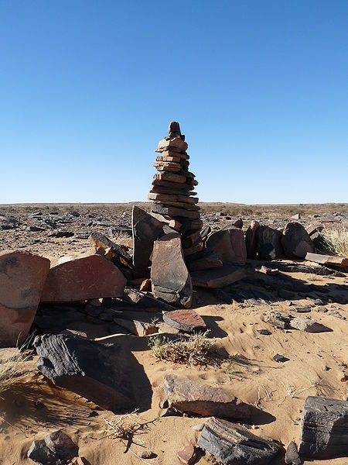Illustration 10: Un cairn (man_made=cairn) est un amoncellement de pierres déposé par les hommes une à une lors de leurs passages. http://commons.wikimedia.org/wiki/File:Adrar-Scarecrow.JPG
définition de communauté ; client d'une société ; communauté type wiki et OS
Le terme « communauté » à plusieurs sens, suivant comment il est utilisé et par qui. Dans notre contexte « communauté » ne signifie pas uniquement un groupe de personnes qui a un point commun. Cette forme affaiblie est parfois utilisée par des entreprises pour qualifier leur « communauté de clients ». Communauté signifie dans notre cas plus de choses. En plus de points communs, les membres de cette communauté échangent entres eux et ont une vision assez convergente de leurs raisons d'être là. Ils collaborent à l'élaboration d'un bien commun ouvert à tout le monde et sont plus que des consommateurs : ils sont aussi acteurs de la communauté.

Contributeurs
« A simple premise: You map your neighbourhood; I'll map mine; With enough contributors, we'll map everything. »
« Un principe simple : je cartographie mon quartier, faites pareil chez vous; avec suffisamment de contributeurs nous cartographierons le monde entier. »

Profils des participants
Permettre à n'importe qui de consulter et de modifier
Il n'y a pas de l’imitations d’accès au projet. La contribution est ouverte à touts. Que ce soit de la consultation jusqu'à de la contribution active, voire passionnés.
sur le principe, niveau d’accès pas si faible que ça
Dans la pratique les participants sont filtrés par les pré-requis des connaissances et équipements nécessaires.
modification possible directement depuis le site avec ou sans gps
Ces contraintes sont souvent sur évaluées. Au fil du temps, la contribution est devenue de plus en plus abordable ; mais le mythe persiste. Les applications d'édition en lignes sont dorénavant intuitives, il en existe de disponibles sur les appareils mobiles, posséder un GPS n'est plus une obligation...

but différent
Des profils de contributeurs se dégagent de la nature même du projet OpenStreetMap, de l’intérêt qu'il suscite et de la capacité des personnes à effectivement participer. Il ne convient toutes fois pas de les cloisonner. Les participants y prennent part dans des buts différents mais toute fois convergeant vers un objectif similaire.

Motivations
autochtone
Les autochtones, dans le sens premier du terme, sont des contributeurs importants. Leur participation est avant tout locale. Elle tend à produire une nouvelle carte au plus près du terrain : à la fois plus juste, plus à jour et plus détaillée, le tout en toutes connaissances de cause et dans le souci de bien faire.

pratiques
Des contributeurs trouvent aussi dans le projet un moyen d'approfondir un rapport qu'ils ont à une pratique. Ce sont autant des consommateurs que des contributeurs de données thématiques. Pour eux il va s'agir de contribuer principalement à un centre d'intérêt.
vélo
Les données génériques sont étendues et servent de support à des usages spécifiques. Les rues peuvent être décorées de voies cyclables. Les ports détaillés par l'ajout de bouées de navigation. Les chemins de randonnées vont être décrit. Des passionnés de trains ou de transports en commun vont créer des représentations des réseaux. Des amoureux des sports d'hiver vont dessiner des stations de ski... D'une manière générale des spécificités sont fusionnées dans un tout.

cartophile
Sont également présent des personnes passionnées par les cartes et la cartographie ainsi que ce qui touche à l'exploration et le découverte des lieux.

libriste
Participent également des libristes, intéressés par l'aspect libre du projet. La liberté est pour eux l’élément principal et une source de motivation.
participation au logiciel libre
Comme le montre Nama Budhathoki dans son étude de la cartographie volontaire, un tiers des contributeurs à OpenStreetMap ont déjà contribuer à des logiciels libres.
participation à wikipedia
De même, les trois quarts ont déjà contribué à Wikipédia.

Consommateurs de données
Pour finir, on retrouve des consommateurs de données géomatiques trouvant économe et facilitateur de s'appuyer sur OpenStreetMap. Mutualisant ainsi les coûts de création et d'entretien des données mais aussi permettant l’accès à ces données. Pour eux les libertés associées sont un aspect important, comme leur coût d'accès. Ils en subissent parfois certaines contraintes. Parmi ces consommateurs certains aimeraient des conditions de redistribution différentes. La viralité de la licence aux œuvres dérivées est parfois un critère limitant pour leurs usages. Il est important de rappeler que les fournisseurs historiques de données imposent aussi des conditions, différentes mais souvent bien plus contraignantes et onéreuses.

Le profil d'un contributeur n'est pas strictement restreint à une de ces catégories. De plus, cette énumération n'est pas une liste fermée. Les motivations personnelles sont une combinaison des motivations précédentes avec plus ou moins de ferveur suivant les thèmes.

Types de contributeurs
niveaux de savoir faire différents
Les participants et leurs contributions sont de nature différentes. Ils n'ont pas tous les mêmes connaissances en matière de cartographie, de géomatique, la même maîtrise de l'informatique et du terrain.
participer à son niveau
Les projets collaboratifs sont par nature ouvert à tous. Chaque membre apport sa motivation, son envie et son savoir faire. Les niveaux de participation sont donc hétérogène. Pour la grande majorité la contribution va consister à construire la carte au tour de chez soi, un nombre moins important va participer à la création de l'ontologie, un nombre encore plus faible va animer la communauté ou aider à entretenir l'infrastructure du projet...

Sexe
Comme le montre toujours Nama Budhathoki dans son étude, une écrasante majorité des participants sont des hommes.
niveau d'étude
Le niveau d'éducation est aussi un facteur très déterminant.
ages
Par contre il n'y a pas de prédominance de classes d'ages.
connaissances préalable du domaine de la cartographie
Cette analyse de la communauté montre que la connaissant préalable de la géomatique n'est pas un pré-requis à la contribution. La moitié des participants n'ayant pas de connaissances spécifiques.

Entreprise

Évaluation de la participation
Statistiques
La première source d'information sur la vigueur du projet sont les pages de statistiques du site OpenStreetMap.org et du wiki. On y apprend que plus de 400 000 utilisateurs sont inscrits, plus d'un milliard de points et de cent millions de chemins présents dans la base de données.

Participants
Le nombre d'utilisateurs progresse vite. Depuis ça création jusqu'en 2010 le projets à crû de façon exponentielle tant au niveau des utilisateurs que des données. Depuis la croissance est passée à rythme linéaire.

vs wikipedia
Par extrapolation le comportement de l'évolution d'OpenStreetMap peut être comparé à celui de Wikipédia qui connaît quelques années d'avances.
typologie de la croissance ; exponentielle ; linéaire
On peut s'attendre à ce que après la phase linéaire ait lieu un ralentissement progressif du nombre de nouveau utilisateurs et de contributeurs. Ces deux projets auront peut être alors touché toute la population prête à y contribuer et par là même atteint leur vitesse de croisière.
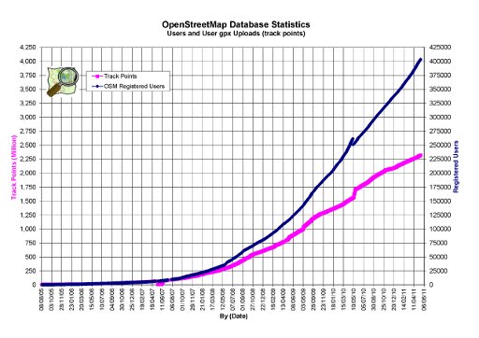Illustration 11: Statistique des utilisateurs sur OpenStreetMap.org
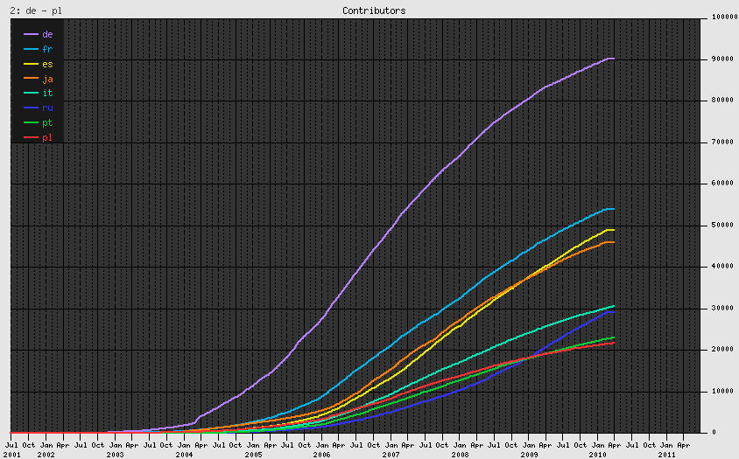Illustration 12: Statistique des contributeurs à Wikipédia par langues (au moins 10 contributions) http://stats.wikimedia.org/EN/PlotsPngWikipediansContributors.htm

Participation
participation au coup par coup
Les utilisateurs effectivement contributeurs et les utilisateurs toujours actifs ne représentent qu'une partie de ceux qui ont fait la démarche de s'inscrire sur le site. Sur l'illustration X(3) on observe la variation du nombre de contributeurs actifs sur un mois, il approche maintenant les 20 000.
Saisons
En regardant en détail on constate des pics de participation : ils correspondent tout simplement aux saisons estivales. L'été et les vacances sont naturellement propice à la cartographie sur le terrain.
dont XX% actif
Avec le temps, le nombre de contributeurs actifs sur un mois tend vers 4% du total des inscrits.
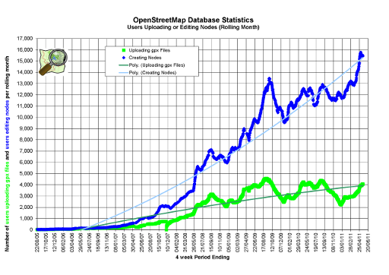Illustration 13: Statistique des utilisateurs contribuant sur un mois
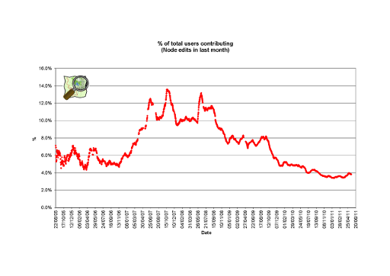Illustration 14: Statistique des utilisateurs actifs sur le dernier mois
longue queue
Le nombre de contributions est aussi variable suivant les participants. Beaucoup de contributeurs participent peu, et peu participent beaucoup. Ce phénomène est connu sous le nom de la règle des 80%-20% et plus formellement sous le terme de « longue traîne ». Malgré la faible participation unitaire des 80% des contributeurs les moins actifs leur ensemble représente un volume loin d'être négligeable. D'un autre coté les 20% des contributeurs les plus actifs ne produisent pas pour autant l'essentiel des données. Chaque contributeur apport à son niveau ces pierres à l'édifice.
Drawing 1: Répartition des contributeurs et des contributions
20%
80%
80%
20%
Contributeurs
Contributions
Les plus actifs
Les moins actifs

Un outil est disponible pour obtenir la participation par utilisateur. Il permet de replacer un utilisateur par rapport à la communauté et d'avoir un historique sa participation.

Répartition
mappeur ou l'on veut
La répartition géographique des contributeurs est similaire à la répartition de la population mise en perspective de l'attrait et de l'accès à la technologie. On va donc retrouver une part importante de contributeurs dans les villes de l'occident. Si la densité de contributeurs en ville permet de couvrir raisonnablement bien le territoire, ce n'est pas encore le cas à la campagne. En France il est toute fois courant de trouver des participants en zones rurales
zone blanche
La présence diffuse de cartographes sur ces vastes campagnes crée une hétérogénéité de la couverture, voire des zones blanches. Il est encore possible de trouver des communes avec uniquement une route la traversante.

Couverture
Le taux de couverte d'un site n'est pas directement liée à la présence de contributeurs à proximité. Elle dépendante aussi de l'attrait de cette zone.
seul a couvrir certain lieu
Des villages de campagne sans spécificité vont n'être couverte au mieux que par un seul participant. Alors que les villes, les lieux de villégiature, les sites touristiques ou de passages sont bien plus largement détailles.
mapper des lieux éminents non accessibles ; Haïti ; Bagdad
L'attrait de certains lieux non physiquement accessible attire également la contribution dans le cas où ils sont emblématique, atypique ou circonstanciel : Haïti ou la côte est du Japon suite aux tremblements de terre, Bagdad ou encore la Base Alfred Faure sur l'île de la Possession dans les Terres Australes Française.
limite au niveau de détails
Cependant ce type de cartographie à distance engendre des travers. La qualité du résultat sans possibilité de contrôle sur le terrain est difficile à apprécier. Toutes fois ce n'est souvent que la seule possibilité pour couvrir ces lieux. Cette pratique s'est même révélée vitale dans la gestion de l'après tremblement de terre de 2010 en Haïti.

les lieux les plus défavoriser sont moins bien mappe
Tout ce-ci est détaillé dans la « Tyrannie des lieux » de Muki Haklay. Il en arrive à la conclusion que les emplacements « glamours » se cartographient tout seul, alors que les zones les plus défavorisées ont besoin de plus d'effort et de concertation.

La coordination de l'action conduit à des rassemblements de contributeurs sur un site déterminé de manière physique ou virtuelle : les mapping parties. Ces opérations coup de point font avancer la carte sur une zone, mais ne sont au final que anecdotique à la vue de l'étendu du monde. La cartographie des sites les moins attrayantes ou banals sont une course de fond.
Peu de collaboration sur le terrain
Plus généralement la collaboration sur le terrain entres les contributeurs est très faible. Chacun participant au fil de ses envies et de ses déplacements.

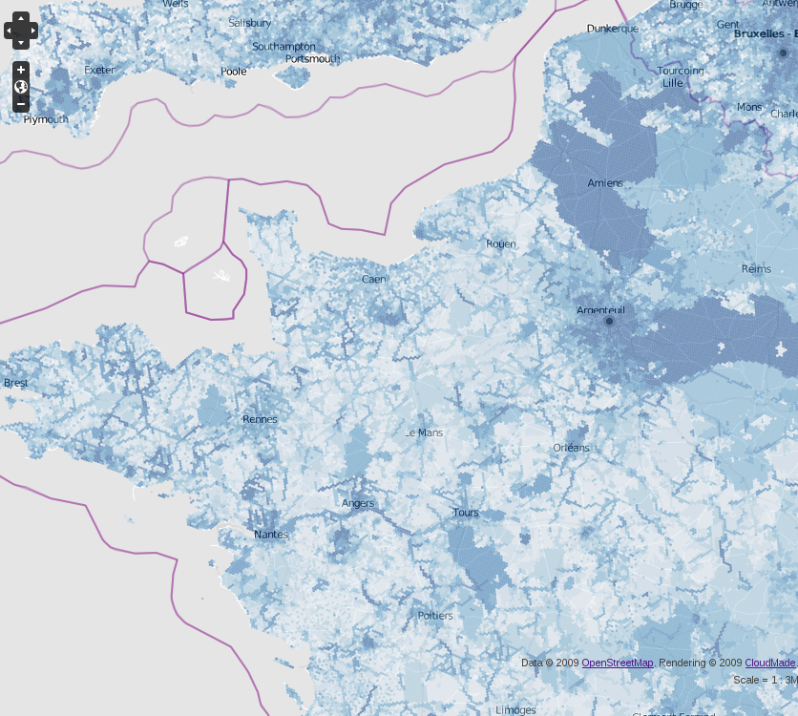Illustration 15: Répartition de l'activité, intensité de modification maximale des objets (OSMatrix)

Motivations
cartographier "son" monde
La démarche initiale est souvent, comme dans Wikipédia, de voir comment cela fonctionne, de corriger ou de décrire un site que l'on connaît bien ou que l'on veut connaître.
Autochtone ; lieux aux quels ils sont attaches (au sens large)
C'est une cartographie initialement subjective de son propre univers. Les premières contributions vont se concentrer sur la ville où habite le contributeur, son village d'origine, sont lieu de vacances de prédilection...

Intérêt
Passé la phase initiale les motivations qui poussent à continuer sont diverses. Dans la « Tyrannie des lieux » Muki Haklay a mené une étude sur ce sujet et en donne la liste suivant dans cet ordre :
- La valeur de l'information géographique libre.
- Le désir d'aider les autres avec de l'information géographique libre.
- La fascination pour la cartographie.
- Le plaisir.
- Penser que le projet est réalisable.
- Croire en l'objectif du projet.
- ...
À contrario les aspects financiers et de mise en avant de ces propres capacités arrivent en dernier parmi les sources de motivation.

Même si appréhender le projet paraît parfois difficile, certains éléments en facilitent l'accès.
créativité
Outres les motivations spécifiques que l'on vient de voir, on trouve aussi le désir de créer quelque chose dans le cadre d'une communauté.
Reconnaissance
De façon plus inconsciente existe aussi la satisfaction du travail accompli : le « c'est moi qui l'ai fait » et une reconnaissance par ces pairs.
peu de restrictions
Finalement les faibles restrictions techniques et la facilité d'entrer sur le projet laissent toutes sortes d'envies s'exprimer : autochtones, randonneurs, cyclotouristes, défenseur du libre...

diversité
L’expression de ces diversités d'intérêts convergeant en un même projet créent la richesse du celui-ci.

http://opengeodata.org/openstreetmap-the-best-map

structure, organisation
autours de la ML et du Wiki
local
lien avec les gul
association en France
association OSGeo-fr
membre commun à OSM et OSGeo-fr
OSGeo
lien à l'OSGeo
point de vue retour
critiques
action
communication
sensibilisation
demarchage d'administration
Local Chapter
Fondation
"The OpenStreetMap Foundation is an international
non-profit organisation dedicated to encouraging the
growth, development and distribution of free geospatial
data and to providing geospatial data for anybody to
use and share."
Stat of the map
stateofthemap.org
2007
2008
2009
2010
Girona, Spain
role
maintenir et ameliorer les outils
aspect materiel
financement
promotion
developpement
aspect legal
defense de la licence
http://opengeodata.org/thanks-and-huge-apology-to-the-openstreetmap
defense des droits patrimoniaux
n'a pas pour but
de controler le travail
de choisir les orientations de cartographies
working group
http://www.osmfoundation.org/wiki/Working_Groups
fonctionnement
elle est à la base de la prise de decisions
pas la fondation
ecosysteme

Commutation et échanges
échanger avec des mappeurs, la communauté ; se tenir informer
Plusieurs canaux d'échanges sont à dispositions des participants pour discuter, prendre de l'information ou encore trouver de l'aide. Tous ces moyens de communication en ligne permettent plus ou moins des échanges dans les deux sens. Ils sont là pour discuter avec d'autres membres de la communauté et se tenir informer.

Le média sur le quel la plus grande quantité d'information va être disponible est le wiki ; mais ce n'est que partiellement un moyen d'échange réciproque.

Listes de diffusion
ML
Les listes de diffusion d'e-mails sont le moyen le plus utilisé pour obtenir de l'information, poser des questions ou débattre.
Thématique ; géographique
Elles sont thématiques ou géographiques, on en trouve la liste sur le wiki. Les échanges y sont de tout ordre, demande d'aide, signalement de problèmes, discutions techniques, étiques, juridiques, organisation d’événement... La participation doit se faire dans le respect des autres et des bonnes règles de conduites. Le nombre de personnes à qui va être délivré les messages est variable d'une liste de diffusion à l'autre, cela peut être de quelques dizaines de personnes à plusieurs centaines, voire milliers. La liste de diffusion principale française contient plus de 500 destinataires. Le volume d'échange va aussi être variable suivant le sujet. Les archives, comme la liste des destinataires sont publiques.

Pour débuter il est intéressant de suivre sa liste locale. On va en trouver par pays telles que talk-fr ou talk-be. Parfois il existe des listes d'entraide et d'animation encore plus locale comme talk-fr-bzh, à Nantes, à Bordeaux ou à Lille. Il ne faut pas hésiter à venir y poser des questions après avoir cherché un minimum la réponse par soit même, essentiellement sur le wiki.

help.openstreetmap.org
Aide
Ce sous domaine du site est une liste de questions réponses triées. On peut rechercher parmi des questions déjà posées, apporter des réponses ou poser de nouvelles questions. À noter que le site est uniquement disponible en anglais. Les questions les plus fréquentes sont déjà posées et les réponses sont souvent apportées par des personnes très impliqué et compétentes dans le projet. Même sans avoir de questions, parcourir le site est très instructif et fait toujours découvrir de nouvelles choses.

forum.openstreetmap.org
Forum
Un forum est également disponible par thématiques et zones géographiques, comme pour les listes de diffusion. Toutes fois ils sont moins complets et utilisés que ces dernières.

Chat, IRC
IRC
Le principal système de discutions en ligne utilisé est l'IRC (Internet Relay Chat). Il s'agit de salon de discutions en accès libre. Ils sont organisés par pays. Les discutions en temps réel y sont moins formelles. C'est une bonne solution pour trouver quelqu'un pour répondre rapidement (mais pas instantanément) à une question ou demander un coup de main.

Journaux, blogs et planet

Journaux
Il s'agit d'une sorte de blog multilingue intégré au site OpenStreetMap.org,, il est possible filtrer sur le français. Tous les utilisateurs du site peuvent y poster des messages. Il regroupe des informations diverses, dont des comptes rendus de cartographie ou d’événement.

blog.openstreetmap.org
Annexé au site principal on trouve également un blog en anglais. Il permet de suivre l'actualité du projet et la communication officielle.

blogs.openstreetmap.org
Un planet multilingue (agrégateur de blogs) est aussi présent. Il reprend des billets de différentes sources qui gravitent autours du projet, dont les journaux intéressants, des nouvelles sur le projet mais aussi de projets annexes...

opengeodata.org
OpenGeoData est également un blog auquel participent des personnes éminentes de la communauté OpenStreetMap.

Contact direct entre contributeurs

Messagerie interne
Une fois enregistré sur le site il est possible d'envoyer des messages aux autres utilisateurs via la « Boîte aux lettres ».

Retrouver un contributeur

Ses voisins
Dans les détails de son propre compte sur le site ce trouve une liste d'utilisateur à proximité. Utile pour demande de l'aide à une personne locale ou organiser un événement. Une astuce consiste à temporairement déplacer sa propre localisation pour consulter une autre zone.

L'auteur d'une modification
Parfois on désire contacter un autre contributeur pour lui poser une question où lui faire une remarque sur ses contributions. Pour cela il faut obtenir le nom de l'utilisateur. Il est possible de le faire depuis des éditeurs ou directement depuis le site à l'aide du calque de données.

Les contributeurs actif sur une zone
retrouver un contributeur
Pour trouver quel est le contributeur principal sur une zone il y a plusieurs options.
ito
Ito world propose un outils de visualisation des données OpenStreetMap par utilisateur.
Drawing 2: Répartition des utilisateurs sur Ito World

Josm
Une autre possibilité est de charger une zone dans l'éditeur JOSM et d'afficher les statistiques de contributeurs.
wiki
Les utilisateurs peuvent aussi se déclarer comme actif sur une zone dans le wiki, c'est une démarche volontaire. Des catégories d'utilisateurs par régions sont défini dans le wiki.

Travail sur les données
édition manuelle
La communauté des contributeurs est bien sûr à l'origine de ce qui constitue la base de données. Le contenu est ajouté, tracé, ajusté pour une grande partie à la main.
effet de fourmilière
C'est ce travail de fourmi, cette fourmille de contributions qui crée la richesse de cette base consolidé.

Import
Cependant des données sont aussi importées. Mais elles ne le sont pas au détriment de l'existant. C'est-à-dire que de nouvelles données disponibles sur une zone ne vont pas purement et simplement écraser celles existantes. Il est essentiel de fusionner de nouvelles données thématiques disponibles avec celles multi-thématiques existantes dans la base OpenStreetMap. En certains points elles peuvent être moins détaillées ou précises, ou simplement différentes. Il faut les consolider, en partie automatiquement, en partie à la main. C'est cette accumulation d'informations reforgé à la main chaque fois que jugé nécessaire qui induit une plus valu au contenu du projet.

surveillance et correction
Les petites mains d'OpenStreetMap vont également entretenir les données. La surveillance de la carte est faite par les contributeurs eux-mêmes. Également des outils l'analysent de maniéré régulière et remontent des alertes. Dans une très grande majorité de cas les améliorations et corrections sont apportées de façon manuelle après vérification du problème et du contexte de celui-ci. Rarement des automates (bots) effectuent automatiquement des modifications.

ontologie
Le méta-niveau des données est l'ontologie, elle va permettre de les décrire.
comment tagger l'autorisation au vélo sur une voie de bus en sens oppose dans dans une rue à sens unique ?
Comment exprimer qu'une route est une route, commet exprimer convenablement et façon homogène et exploitable qu'une rue à sens unique avec une voie de bus à contre sens autorisé au vélo est-ce qu'elle est (highway=*, oneway=yes, busway=opposite_lane, cycleway=shared_busway)... La définition des modèles de description des artefacts géographiques n'est pas toujours évidant. La communauté est aussi là pour en discuter et trouver un consensus. Là aussi les définitions ne sont pas figées.
définition iterative
Une fois qu'une façon de faire convenable est trouvé et mise en place il se peut qu'elle ne soit pas suffisante ou quelle ne convienne finalement pas. Une partie de l'ontologie va donc être rediscuté ou évolué de fait pour s'adapter au besoin.

en raffinant ; qualité ; école
Cette approche itérative est encore plus évidant sur les données. L'on peut commencer par décrire une école à l'aide d'un point d'intérêt. Ensuite un autre contributeur va remplacer ce point par une surface englobant toute l'école. Un autre pourra ajouter les bâtiments la constituant. Ce n'est pas encore fini, on peut aller plus loin. La qualité des données vient en les raffinant. Il en est ainsi pour la qualité d'un élément mais aussi de l'ensemble. C'est le nombre des contributeurs repassant de manière itérative qui stabilise une zone et en détermine qualité. Muki Haklay a montré suite à une étude sur la qualité du positionnement, qu'elle se stabilise à partir de 13 contributeurs sur une même zone. Le projet est collaboratif, il faut collaborer et ne pas avoir peur d’abîmer les contributions des autres tout en essayant de les comprendre.

Mapping partie

humanitaire & développement

Wiki

Critiques
OpenStreetMap n'est pas épargné par les critiques.
du mal à classer OSM dans le monde professionnel
Celles portant sur l'aspect cartographique sont grandement issue de l'étrangeté du projet. Il n'est pas facile à classer parmi les pratiques courantes et particulièrement celles du monde professionnel.
une petite révolution
Il apporte une nouvelle approche participative à l'univers de la géomatique : ces outils et ces méthodes en sont une petite révolution. Notamment grâce à l'attribution ouverte et non préétabli permise par ces tags.
Méconnaissance des principes d'osm
Un nombre important de critiques proviennent également d'une méconnaissance des principes du projet.
pas que gps ; les données issue d'un simple gps ne sont pas de qualité
Parmi les qu'elles se trouvent les tags mais aussi l'utilisation GPS. Ce dernier n'est pourtant plus aujourd'hui un élément central. Mais il draine toujours avec lui sont lots de critiques sur le manque de précision. Il convient donc de renouveler la présentation des objectifs du projet face à ces critiques.

Données

Respect des normes
pas de professionnalisme ; ISO 191xx
Sont défini au niveau international des normes en géomatiques. Elles sont référencées par les codes ISO 191xx et portent sur la terminologie, la qualité, les méta-données, les protocoles d'échanges.... Ces standards ne sont pas appliqués dans le cadre d'OpenStreetMap qui redéfinit ces propres méthodes de travail au plus près de ces besoins. Cet écart vis-à-vis des standards est critiqué, mais ils ne peuvent pas s'appliquer directement au contexte du projet. Néanmoins par des outils de conversions il est possible de s'en rapprocher, mais en s’éloignant par la même des possibilités offertes par OpenStreetMap.

manque de protocoles
De plus, aucun protocole n'est appliqué lors de la collecte d'informations sur le terrain ou encore lors de l'interprétation d'imageries aériennes.... Aucun protocole n'est même définit. Ils contingenteraient trop la libre participation des contributeurs, qui sont par nature diverses.
utilisateur non formé aux problématique des sig et relevées ; peu d'expert parmi les contributeurs
Très peu d’entre eux sont formées aux problématiques des systèmes d’informations géographiques et du relevé de terrain.
pas de façon homogène d'évaluer la réalité pour la taggé
Il en résulte une absence d'homogénéité dans la manière d’enrichir la base, en plus des questions l’hétérogénéité géographique. L'homogénéisation s'obtient par la contribution itérative, par la prise d'expérience des contributeurs et par la co-contribution sur de mêmes zones.

peu normé
De l'absence de protocole découle une faible normalisation. Dans le cas d'OpenStreetMap il est même préférable d'utiliser le terme d'usage en lieu et place de norme.
Inconvénient ; un vrai casse-tête pour les géomaticiens professionnels qui veulent exploiter les données qui ont l'habitude des jeux de données tabulaires, structurées et homogènes.
En géomatique traditionnelle les objets sont répartis suivant des thèmes et annotés suivant des nomenclatures préétablies. Le passage d'un modèle à l'autre représente un casse-tête. Il nécessite de comprendre un ensemble des tags foisonnants, hétéroclites, spécifiques pour tenter de les faire rentrer dans de petites cases aux définitions strictes, où tout ne pourra pas exactement être mis en équivalence.
"norme" corwsoucé ; à la convergence des usages et de la réflexion
La définition et l'usage de fait des tags est crowdsourcé, tout comme la carte. Elles sont à la convergence de réflexions, de votes (RFC sur le wiki) et d'usages.

Avantage ; le mécanisme de tag offre une grande liberté
En contrepartie de l'auto-organisation, et u manque de clarté induit au niveau global, cette grande liberté d'attribution offre un éventail non limité de possibilités.
Ce mode de qualification souple fait, à mon humble avis, partie des facteurs clés de succès d'OSM
Cette souplesse de qualification est un des facteurs clef de succès du projet.
volonté de faciliter la contribution
Elle permet de faciliter la contribution en retirant ce qui pourrait la restreindre. Dans le cas où il n'est pas aisé de trouver comment décrire correctement un objet il est possible de ne le faire que partiellement, de façon approché, de laisser une note, de le marque comme à corriger... Par exemple pour renseigner une base nautique, il est possible de positionner son nom (name=*), mais que mettre ensuite ? Si on ne trouve pas le bon tag à utiliser, ou tout simplement s'il n'existe pas encore et plutôt que de ne rien mettre, on peut improviser un sport=base_nautique. Pour finir on ajoute une note explicative note=FIXME qui permettra de remonter une alerte dans les logiciels de détection d'anomalies. Un autre contributeur, peut être plus averti, corrigera éventuellement.
richesse ; avec un système classique la carte serait beaucoup moins riche
Il découle de ce mécanisme une richesse d'attribution qu'un système de classification préétablie ne permettrait pas. La carte, ou plus exactement les données, n'en sont que plus riche.
Ouverture ; les tags non normés permettent surtout de TOUT décrire dans OSM même ce qui n'existe pas encore
Un grand nombre de choses, voire toutes, peuvent être décrites de la sorte. Mais l'ouverture est surtout essentielle à la description d’artefacts non imaginé initialement.
Sans les tags ouverts une initiative comme HOT[1] n'aurait jamais pu voir le jour
Ainsi le projet HOT (Humanitarian OpenStreetMap Team) a pu voir le jour et profiter de la plateforme OpenStreetMap pour répondre à des situations de crises. Créant par exemple des tags d'enrichissement pour les bâtiments écroulés après un tremblement de terre.

manque de méta-information
L'absence de protocoles induit également des lacunes de traçabilité.
conditions d'applicabilité
Les jeux de données classiques, issue du monde professionnel, vont posséder des méta-informations précisant dans quelles conditions ils ont été produits et qu'elles sont leurs limites d'applicabilités. Ici la situation est plus complexe. Tous les contributeurs ne participent pas de la même façon, pas avec les mêmes outils et n'ont pas les mêmes pratiques de construction. Il en résulte des conditions de création et donc des conditions réutilisation spécifiques par éléments. De plus, ces éléments eux-mêmes ne sont pas contribués par une seule personne et depuis une source unique. Ils résultent d'une accumulation de contributions. Les méta-informations sont donc des agglomérations spécifiques par éléments. Pour finir, ces méta-informations ne sont pas non plus systématiquement renseignées. Comme tout tag elles ne sont pas obligatoires. La conséquence en est un brouillard de spécifications et la nécessité de prendre les données pour ce qu'elles sont.

utilisation de concepts UK au monde
Un autre point sujet à débat est l'utilisation de standards britanniques au monde, héritage de la genèse du projet. Le meilleur exemple est celui de la classification des lieux habitées.
city
Pour OpenStreetMap une ville (place=city) à plus de 100 000 habitants, un « town » (place=town ; pas de traduction en français) à entre 10 000 et 100 000 habitants et un village (place=village) à entre 100 et 10 :000 habitants. Il s'agit là de convention. En France la définition administrative établit la limite entre ville et village à 2 000 habitants.
Highway ; school
Des problèmes similaires se posent également pour d'autres notions, parmi les quelles la classification des voies de circulation ou encore celle des établissements scolaires.

Qualité
Avant un potentiel usage d'OpenStreetMap il est raisonnable de vouloir en connaitre la qualité et la couverture. Aucune méta-données ne le définissant ni personne n'en étant garant il est nécessaire de l'évaluer après coup. Cette comparaison ne peut s'effectuer que si une base de référence est disponible.

non homogène
D'une manière générale on peut retenir la non homogénéité des données.
pas de couverture systématique du territoire
La couverture du territoire est fonction de la localisation, des déplacements et des centres d'intérêts des contributeurs et désormais du penchant des collectivités à s’orienter vers l'OpenData.
évolution dans le temps et l'espace
La couverture n'est bien sûr pas constante dans le temps : la base étant en perpétuelle consolidation.

Création

Géomatique et outillage
Outils ; dans le cadre de la création
Les besoins de manipulation de données entres OpenStreetMap et la géomatique plus classique sont significativement différents. Il en résulte des outils divergeants.
OSM s'appuie très peu sur les outils (même libres) utilisés par les géomaticiens
Bien sûr des logiciels libres de géomatique existent (Qgis, OpenJump...) mais ils ne sont pas utilisées pour la contribution à OpenStreetMap. Le projet à ces propres particularités, à commencer par ça nature collaborative de type wiki, ces structures de données et sont attribution spécifique à partir de tags.
outil d'exploitation identique
Néanmoins les outils d’exploitation des données d'OpenStreetMap sont quant à eux plus standards. Il s'agit de logiciels répandu dans le monde de la géomatique libre, tel PostGis ou Mapnik.
parfois a adapter ; conversion
Toutes fois des conversions sont nécessaires sur l’attribution ou la topologie pour transposer les données spécifiques dans des outils génériques. Cela passe même parfois par l'adaptation de ces outils.

L'émergence de nouveaux logiciels, adaptée au besoin du projet, se fait au travers d'une nouvelle approche de la géomatique.
il en résulte un écosystème d'outils diablement innovant
Ceux-ci commencent à s'approprier des outils issu du monde OSM
trouver des ex

les outils sont trop simples
D'un point de vue professionnel les outils d'élaboration des données peuvent paraître simpliste, mais ils doivent être abordable à tous les contributeurs. Il en existe des plus ou moins accessibles et efficaces suivant le profil et l'approche des contributeurs.
beaucoup d'outil au tour ; par opposition aux autres cartographies collaboratives
De plus, la quantité d'outils qui entoure OpenStreetMap (édition, suivi, qualité) est bien supérieure aux autres projets de cartographies collaboratives dont Google Maps Maker ou encore Wikimapia.

Regard du monde professionnel
Le milieu professionnel est critique, souvent indifférent ou négatif, vis-à-vis du projet OpenStreetMap.
les amateurs ne maîtrisent pas les concepts des outils SIG
Les cartographes amateurs ne maîtrisent pas les concepts des SIG : projections, systèmes de références, acquisition de données, précision, qualité...
pas les mêmes concepts
Mais ces concepts, même s'il s'applique à OpenStreetMap n'en constituent pas les fondements. Comme on le verra plus bas, les valeurs et l'objectif du projet sont ailleurs.

travail de masse peu précis
Il est aussi reproché un travail de masse sans précision, dérivé de sources aléatoires et pas toujours utilisables. Certes ce travail de masse existe, tel des importations de qualités variables ou encore des décalquages de photographies aériennes dont le géoréférencement n'est pas adéquat.
au plus près du terrain
Mais la cartographie OpenStreetMap à la particularité d'être réalisé au plus près du terrain, par des personnes locales et à même de suivre les évolutions et de parcourir régulièrement le territoire.
existence du travail de masse sans qualité intrinsèque
Toutes fois il est vrais que la précision géographique n'est pas toujours au rendez-vous. Les données n'ont souvent pas d'autre mérite que d'exister, ce qui on le verra plus tard est finalement un aspect important pour le libre.
Dentelle
Mais la capacité de mise à jour, le niveau détail et les soins apportés à la réalisation compensent cette faiblesse.

optimisme : compter sur la communauté et les outils
L'approche d'OpenStreetMap, et des wikis de façon générale, est d'adopter une attitude optimiste et de considérer que la communauté et ces outils vont améliorer itérativement la qualité globale.

source de données non utilisable
D'autre part la fiabilité des sources de données est variable, mais aussi leur date de création, leur précision... Tout cela est utilisé pour créer une et une seule représentation consolidée de la réalité. Ces sources sont parfois contradictoires dans le temps et dans l'espace (la réalité actuelle du terrain doit in fine faire fois).
source par élément
Le mécanisme de tags permet d'attribuer des sources aux éléments un à un, et donc d'apporter de la méta-information au plus près des artefacts lors qu'elle est enregistré.

les amateurs n'ont pas les moyens de faire du travail de qualité
Autre critique, les amateurs ne disposent pas de moyens pour effectuer du travail de qualité. Il est vrai que les GPS grands publics offrent une précision de 12m, que les photographies aériennes et les othophographies ne sont pas toujours bien positionnées ou de faible qualité, que le cadastre offre une toponymie parfois fantaisiste...
la qualité n'est pas déterminable ; pas d'échelle ; condition de relevé incertaine et mal suivi, source
Même lorsque les données sont suivies il est difficile d'en évaluer la qualité en fonction, a cause du manque de détails sur la fabrication, sur la consolidation...Il est également impossible de donner l'échelle de réalisation de la carte, elle varie elle aussi d'élément en élément !

Mais est-ce parce que l'on construire le projet sans équivalent, dans des conditions qui ne sont pas idéales, qu'il ne faut pas le faire ?

revoir les objectifs
Face à ces dénégations il est important de comprendre quels sont les objectifs et contraintes à l'origine du projet.
créer un jeux de données géographique libre
Ce dernier est naît d'un besoin, celui de disposer librement de données cartographiques. Ce besoin n'est pas d'avoir d'un jeu de données parfait, mais de disposer d'un jeu de données libres. Ce qui représente en soit une grande avancée au regard des pratiques courantes du secteur.
qu'il so it mauvais ou non on va en sorte qu'il existe
La qualité de cette base n'est pas un élément fondamental. Bien évidement si elle peut être de qualité ou amélioré ce n'est que mieux.
vous voulais qu'il soit meilleur, aidez-nous !
L'effet de réseau, c'est-à-dire que plus il y a de données, plus elles ont élémentairement de la valeur, joue ici pleinement, à la fois pour la couverte du monde mais aussi pour la capacité à améliorer la qualité par adjonction de sources. La réponse aux critiques sur ce manque de qualité est donc aides nous à l'améliorer !

avec ou sans vous nous allons le faire quand même
Quoi qu'il en soit, avec ou sans l'aide d'acteurs institutionnels ou commerciaux, le besoin est là et la communauté fait en sorte de subvenir à ce manque. Donc même sans aides le projet sera. Il sera juste de qualité plus faible, mais il serra. Cela offre un argument en faveur de l'OpenData, avec où sans l'aide des acteurs publics la communauté réalisera l'ouverture, même si pour cela il est nécessaire de recréer ces données. Mais des données libres existerons, elles sont à notre porté.
redondance avec les acteurs publics
Ces efforts peuvent sembler une perte de temps et être redondant avec les sous produits cartographiques établies dans le cadre des missions de services publics ou de produits commerciaux.
si les données étaient suffisamment ouvertes et agiles des initiatives telle que OSM ne naîtraient pas
Mais il faut garder à l'esprit que le facteur décisif est celui de la liberté et de son flot de possibilités.

qui n'existe pas par ailleurs
Au-delà d'un certain point, ces synergies au tour des données libres dépassent leurs origines et permettent d'aller encore plus loin. La communauté arrive à construire par consolidation des jeux données non encore disponibles, comme une cartographie récente de Haïti, zone difficile à rentabiliser en exploitation commerciale.

HOT ou la gestion des risques révèle aux professionnels les potentiels du projet
pas de norme stricte ; adaptable ; évolutif
L'absence de normes strictes et donc les possibilités de modularité, évolutivité par ajout, spécialisation ou refonte dès que besoin permettent une capacité de réaction adapté aux situations exceptionnelles : catastrophes naturelles, crises humanitaires...
disposant de l'infrastructure
De plus le projet OpenStreetMap dispose de l’infrastructure collaborative adéquate et d'une communauté réactive enclin à participer à de telles opérations.
projet réactif
L'effet de masse de la communauté permet de cartographier et mettre à jour une zone rapidement. Elle est aussi capable de créer et d’adapter des outils pour répondre à des besoins urgents.
facile à la contribution
Le projet est aussi apte à accueillir de nouveaux contributeurs spécifiques à ces opérations humanitaires grâce à l’équipe HOT, aux listes de diffusion et aux pages de documentation du wiki.

Tout cela concourt à démontrer concrètement l'utilité et l'applicabilité du projet OpenStreetMap. Le plus éminent exemple étant bien entendu le tremblement de terre de janvier 2010 en Haïti et la production à distance de cartes à jour pour aider les équipes d'ONG sur le terrain.
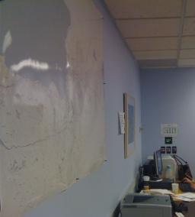Illustration 16: Impressions grand format d'OpenStreetMap sur les murs de la salle où la Banque Mondiale suit la réponse apportée au tremblement de terre à Haïti. Ces cartes apportent des informations sur les infrastructures de base, ainsi que pour la reconstruction. Creative Commons Attribution-ShareAlike 2.0 license.

Problèmes à la réutilisation
Les possibilités d'intégration d'OpenStreetMap à d'autres projets, ou simplement de réutilisation, peuvent être limitées par le cadre même du projet, voire impossible. Il est utile encore une fois de comprend quel est le rôle des contributeurs, de la fondation OpenStreetMap et de son environnement.

Confiance
on ne peut pas y faire confiance ; critique des wiki
Comme sur tous les wikis en édition libre la question de la confiance au contenu se pose.
pas de vérification
Des institutionnels ou des entreprises hésitent à mettre à disposition sur leur site internet ou à utiliser en interne des cartes qui ne font pas l'objet de vérifications à priori et qui ont la faculté d'évoluer sans aucun contrôle. Craignant pour leur image et la qualité des services qu'ils fournissent. Bien que certain franchissent le pas, comme par exemple Tisséo le réseau de transport en commun de Toulouse ou encore le réseau d'agences immobilières Laforêt.

Les modifications apportées à la carte sont réalisées de manière « aléatoire ». Les contributions sont « désorganisées », issue d'observation de la carte ou guidées par des outils d'analyse. Il n'y a pas de validation systématique, même à posteriori.
corrigeable par tous
En contre partie la correction est rapide et par nature ouvertes à tous.
Outil de suivi à posteriori
De plus l'utilisation d'outils de suivi à posteriori permet de revenir autant de fois que nécessaire sur les données, en particulier lors que les pratiques évoluent ou que de nouvelles typologies d'erreurs sont détectées.
évolution ; adaptation
Il existe donc une capacité d'auto-adaptation du suivi. Capacité à mettre en regard à des règles figées appliquées lors de saisies initiales dans d'autres pratiques.

pas de niveau d'utilisateurs
N'existent également pas des niveaux d'utilisateurs. C'est-à-dire des profils de confiance apte à valider les contributions des autres.

Why would someone give up their free time to make a map and not do it properly?
Il faut s'en remettre à la bonne fois des contributeurs. Pourquoi des personnes donneraient de leur temps libre pour construire une carte et le ferait mal. Même si elles ne sont pas expérimentées elles vont chercher à bien faire.

vandalisme
Au-delà de la négligence et du manque de savoir faire se trouve la dégradation volontaire : le vandalisme.
  - citation wikipedia

capacité à corriger
La capacité à bien faire, à améliorer, à corriger et à être de bonne fois représentent les fondements des projets ouverts.
plus de bonnes volontés que de mauvaise
Le postulat de base est que beaucoup plus de personnes sont honnêtes et cherchant à bien faire qu'il se trouve de vandales ou de contributeurs malicieux.
Contribution malicieuses
Ces dernières sont les plus difficiles à détecter et donc à contrer. Il s'agit pour eux de faire des modifications subtiles mais orientant l'information sans induire explicitement en erreur. De telles contributions diluées progressivement ont déjà été repéré dans Wikipédia pour orienter le point de vue qui se veut neutre.
Nespresso
Thierry Klein a relevé cette évolution gagnée à l'usure contre les contributeurs de bonne fois pour transformer un article en argumentaire commercial et en faire disparaître les critiques. OpenStreetMap est lui plus factuel et doit par définition être mon sensible à cette perversion.

pas de garanti à 100% même dans les autres solution de cartographie
Il est également nécessaire de garder à l'esprit que toutes les solutions cartographies, professionnelles ou non, ne sont pas exemptes d'erreurs. Les erreurs sont même parfois volontaires dans le but d'assurer une traçabilité des données.
moins de réactivité
Par contre OpenStreetMap à l'avantage d'être rapidement et facilement corrigeable.

vers qui se retourner en cas de problème
OpenStreetMap, comme beaucoup projets libres, ont souvent du mal à prendre des parts de marché. Deux raisons à cela. Il n'y a ni force commerciale, ni support offert par le projet lui-même. Le secteur des logiciels libres a su s'organiser autours de ces contraintes. Il existe donc de sociétés qui offrent du service et du support pour ces logiciels, elles participent également à leur développement. L'aspect commercial et support sur OpenStreetMap est encore assez balbutiant, en particulier en France. Une part importante des usages effectifs sont dû à des lobbyistes ou personnes éclairées.

Services
Le projet dispose de ressources pour fournir des services, en premier lieu pour permettre l'édition des données et plus généralement pour aider à l'enrichissement de la base : API, éditeurs, documentation, visualisation des informations en ligne...

Qualité de service
OpenStreetMap.org est le principal site fournisseur de tuiles pour les cartes glissantes basées sur les données d'OpenStreetMap. Cette mise à disposition nécessite beaucoup de ressources. Le but de la fondation qui héberge cette infrastructure n'est pas de fournir un service de cartographie en ligne, mais simplement d'aider les contributeurs dans leurs taches et de promouvoir le projet. Ce service n'a pas pour ambition de concurrencer d'autres services de cartographie en ligne ; il n'est financé que par des dons. Les services fourni pas le projet OpenstreetMap le sont sans garanti. Il est également notable que les services de cartographie concurrents sont également sans garanti en version gratuite (voir leurs conditions d'utilisation).

les serveurs ne sont pas garanti up ; pas leur but ; pas un service
Cette mise à disposition est faite de la meilleure façon possible, mais il n'y a pas de garanti de continuité de services ni de pérennité, il peut être interrompu pour diverses raisons. Il n'est pas non plus dimensionné pour supporter des charges très importantes. Des applications très populaires et donc gourmandes en ressources ont déjà été bloquées car elles induisaient une trop forte consommation de ressources sur les serveurs. Des sociétés privées offrent des services de cartographie en ligne à partir des données OpenStreetMap.

le site principal pourrait être pris pour un portail avec une carte destiné au grand public, ce qu'il n'est pas
Le site OpenStreetMap.org met en avant une carte, celle par défaut est dite « mapnik » du nom du moteur de rendu qui la fabrique. On pourrait alors prendre ce site pour un portail avec une carte destinée au grand public, mais ce n'est pas le cas.
la qualité du rendu n'est pas suffisant
La carte mapnik est fortement présente sur le web lors de la réutilisation d'OpenStreetMap, elle est aujourd'hui emblématique, mais les critiques en sont courantes. Tout le monde trouvant à redire sur le choix des éléments mise en avant, des couleurs, des icônes...

pas comparer à Google, Michelin, Yahoo!, Bing
Bien que cette carte soit la plus utilisée et représentative il ne faut pas forcément la comparer à celles de GoogleMap, Michelin, Yahoo !...
doit être comparer aux carte ; AND ; Tele Atlas ; pas top ; pas leur métier
Elle est plutôt à mi-chemin entre ces dernières et celles affichées par les acteurs du secteur de la fourniture de données cartographique tel Tele Atlas ou Automotive Navigation Data (AND). Ces derniers affichent sur leurs sites internet respectifs des cartes peu affriolantes pour des professionnels de la cartographie. Mais leur métier est bien la collecte et la mise en forme de données et non leur exploitation à destination du grand public.
comparaisons autres que routière
Il existe beaucoup de rendus différents des mêmes données OpenStreetMap, des généralistes routiers facilement comparables avec le reste du marché et des thématiques souvent novateurs et sans pendants dans l'existant.

Pérennité
pas de garanti de pérennité du service
Les services offerts pas des compagnies sont dépendants de ces dernières et de leur bon vouloir. Il n'y a pas de garantis de pérennité du service dans le temps.
garanti sur les données libres
Par contre les données libres offrent cette garanti. Ces dernières sont librement redistribuable. Il en existe de multiples copies à travers le monde, elles-mêmes redistribuable sous les mêmes conditions de liberté. Si le projet OpenStreetMap venait donc à cesser d'exister les données seraient toujours disponible et utilisable.
opposition à la fourniture d'un service
Cette pérennité n'est évidement pas garanti par les services basés uniquement sur des APIs ne permettant pas d'accès direct aux données et surtout sans possibilité de les rediffuser librement.
Minitel 2.0
Il s'agit là de l'opposition entre deux mondes. D'un coté l'absence d'accès direct à la donné construi autours d'un goulot d'étranglement non technique mais mis en place volontairement : les API et les conditions légales. De l'autre coté le libre permet l’émergence de solutions diverses et réparties à la porté de chacun. L'idée de cette opposition est très bien avancé par la fameuse conférence « Minitel 2.0 » de Benjamin Bayart.

Fragmentation de l'écosystème
Les conséquences de cette ouverture et libre diffusion sont une meilleure pénétration de l'écosystème de la géomatique, mais il en résulte en contre partie une fragmentation de celui-ci. Chacun y allant de son application, de ses services complémentaires... Dans la volonté de réutiliser OpenStreetMap il est nécessaire, ou plutôt il est possible, de faire des choix : prendre un prestataire parmi les solutions disponibles, mais aussi mettre en place sa propre infrastructure.

morcellement des outils ; beaucoup d'outils à rassembler pour avoir un équivalent aux API ; cf prestataires ; MapQuest ; CloudMade
Des APIs « complètes » basées sur OpenStreetMap existent (CloudMade, MapQuest...) mais les briques d'infrastructure les constituantes sont également librement disponibles et peuvent être assemblées et combinées suivant ces propres besoins (fouisseur de tuiles, interface d'affichage, moteur de géolocalisation, calculateur d'itinéraires, ajout d’informations personnelles à des cartes, génération de plans à la demande...)

Licences
problème légal pour mixer les données
Les conditions d'utilisations légales, les licences, servent notamment à encadrer la réutilisation. Bien que les licences libres aient pour but de favoriser la diffusion elles en imposent aussi des limites.
licence virale
L'utilisation d'OpenStreetMap dans la création d’œuvres mixes (OpenStreetMap-autres données) est contrainte par la viralité imposé par la licence. Elle demande à ce que les œuvres dérivées soient placées sous cette même licence. Il n'est donc pas possible de créer une carte issue de la jointure entre OpenStreetMap et un autre jeu de données privatives sans devoir librement diffuser ces dernières. Tous cela conditionné à la diffusion du travail composite.

plus libre
Face à cette restriction des voies s'élèvent pour demander plus de libertés.
OSM n'est pas en PD
Les contraintes de rediffusions mixes ou de revente de la base (avec ou sans amélioration) sans maintient de la licence ouverte seraient par exemple possible si OpenStreetMap était dans le domaine public, ou tout du moins sous une licence plus ouverte. Ce débat est connu dans le milieu des logiciels libres entre le choix des licences de type GPL et celles de type BSD.

CommonsMap
De ce problèmes de viaralité et donc de limitations de la réutilisation est née en Australie, et si cantonne, un projet parallèle à OpenStreetMap : CommonMap.
repartir de 0 en Australie
Projet parallèle car il repart de zéro tout en se basant entièrement sur la même infrastructure et les mêmes mise en application de ces concepts.
CC-By ; sans la viralité ; version Au
La différence essentielle réside dans le choix de la licence non virale : CC-By (Creative commons attribution 2.5 Australia). Une autre différence est induite par la création plus tardive du projet. Arrivant après l'avènement de l'OpenData en Australie, CommonMap en profite pleinement : besoin moindre de fusion avec l'existant et capitalisation de l'expérience acquise par OpenStreetMap. Le projet est cependant plus petit et sa carte de l'Australie manque encore de contributions.

Technique
lien avec une base osm

http://fr.wikipedia.org/wiki/Image_vectorielle
http://osm.uservoice.com
http://fr.wikipedia.org/wiki/Projet:Villes_du_monde/Évaluation/Statistiques_détaillées
http://blog.wikimedia.fr/tag/etudes-et-analyses
http://en.wikipedia.org/wiki/Wikipedia:Press_releases/Nature_compares_Wikipedia_and_Britannica
http://opencyclemap.org
http://openseamap.org
http://hiking.lonvia.de/fr
http://öpnvkarte.de
http://openpistemap.org
« Volunteer mappers: Who are they and why do they map? », Nama Budhathoki, 2010
http://www.openstreetmap.org/stats/data_stats.html
http://wiki.openstreetmap.org/wiki/Stats
Statistiques de juillet 2011
http://hdyc.neis-one.org/
http://osm.org/go/jXH9FJecs--
http://povesham.wordpress.com/2010/07/10/the-tyranny-of-place-and-openstreetmap/ Muki Haklay, 2010
http://wiki.openstreetmap.org/wiki/FR:Contact
http://wiki.openstreetmap.org/wiki/Mailing_list
http://wiki.openstreetmap.org/wiki/IRC
http://openstreetmap.org/diary
http://openstreetmap.org/diary/fr
http://www.itoworld.com/static/openstreetmap_tools/osm_mapper.html
Sélectionner les éléments de la zone concerné et afficher la liste des auteurs de la sélection (Alt+Maj+A)
http://wiki.openstreetmap.org/wiki/Category:Users_by_geographical_region
http://vimeo.com/2598878 Animation vidéo « 2008 a year of edits » par Ito World sur les contributions à OpenStreetMap dans le monde
Pas obligatoirement dans cet ordre. Ce type de communauté est une do-ocratie, où les tâches qu'exécutent réellement des personnes définissent les rôles et l'importance qu'ils ont.
http://wiki.openstreetmap.org/wiki/FR:Humanitarian_OSM_Team
http://fr.wikipedia.org/wiki/Effet_de_réseau
http://thierry-klein.speechi.net/2009/12/01/comment-nespresso-transforme-wikipedia-en-brochure-publicitaire/
http://wiki.openstreetmap.org/wiki/FR:Copyright_Easter_Eggs
Les tuiles sont des images de 256x256 pixels qui assemblées forment une carte.
http://www.fdn.fr/Internet-libre-ou-Minitel-2.html
Débat également nommé troll.
http://www.commonmap.org

